О детском лагере «НДЦ «Зубренок»
Расположен в Мядельском районе Минской области, на территории Национального парка «Нарочанский». Площадь центра составляет 76 гектаров. НДЦ «Зубренок» – это современный комплекс из 61 здания и 179 сооружений. В «Зубренке» имеется несколько спальных корпусов: «Лазурный остров», «Лесной дом», «Озерный причал», «Солнечный город», «Звездный мир», «Седьмой континент».

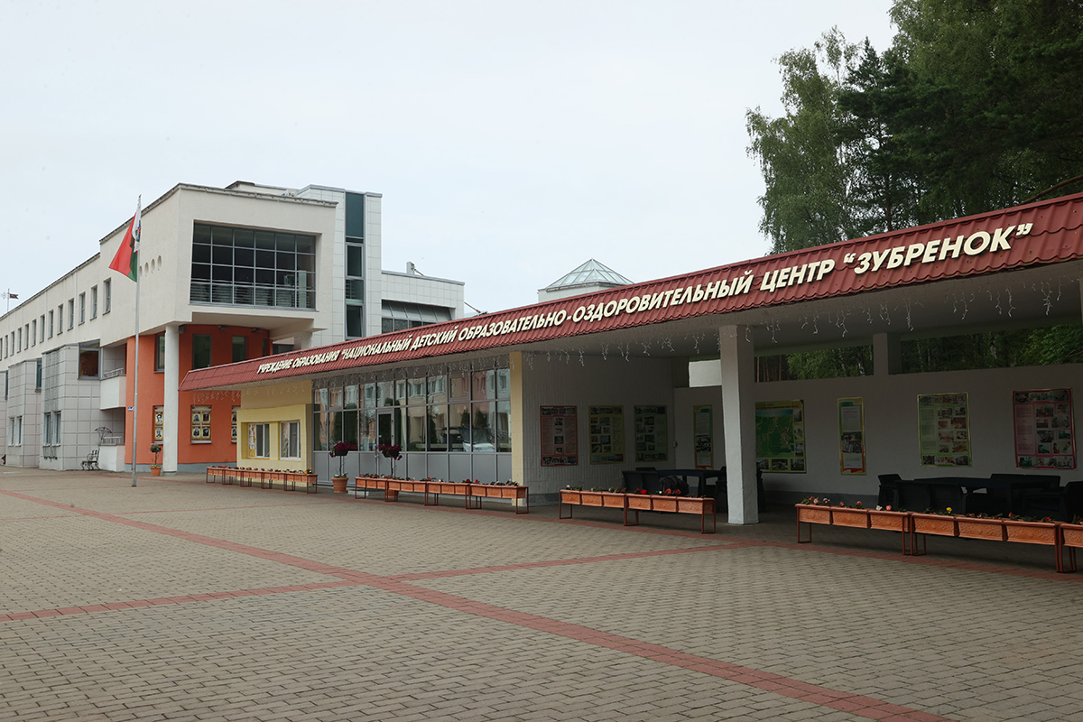

На территории центра расположены медицинский корпус, Дворец детского творчества, школа, столовые, хозяйственные объекты и другие. В центре имеются плавательный бассейн, сауна, киноконцертный зал, актовый зал, видеосалон, бильярдная, два спортивных зала, зал настольного тенниса, компьютерный клуб, стадион, открытый теннисный корт, открытые волейбольная, баскетбольная и гандбольная площадки, площадка для пляжного волейбола, костюмерная с набором театральных костюмов. На базе библиотеки создан интеллектуальный центр и молодежная библиотека.

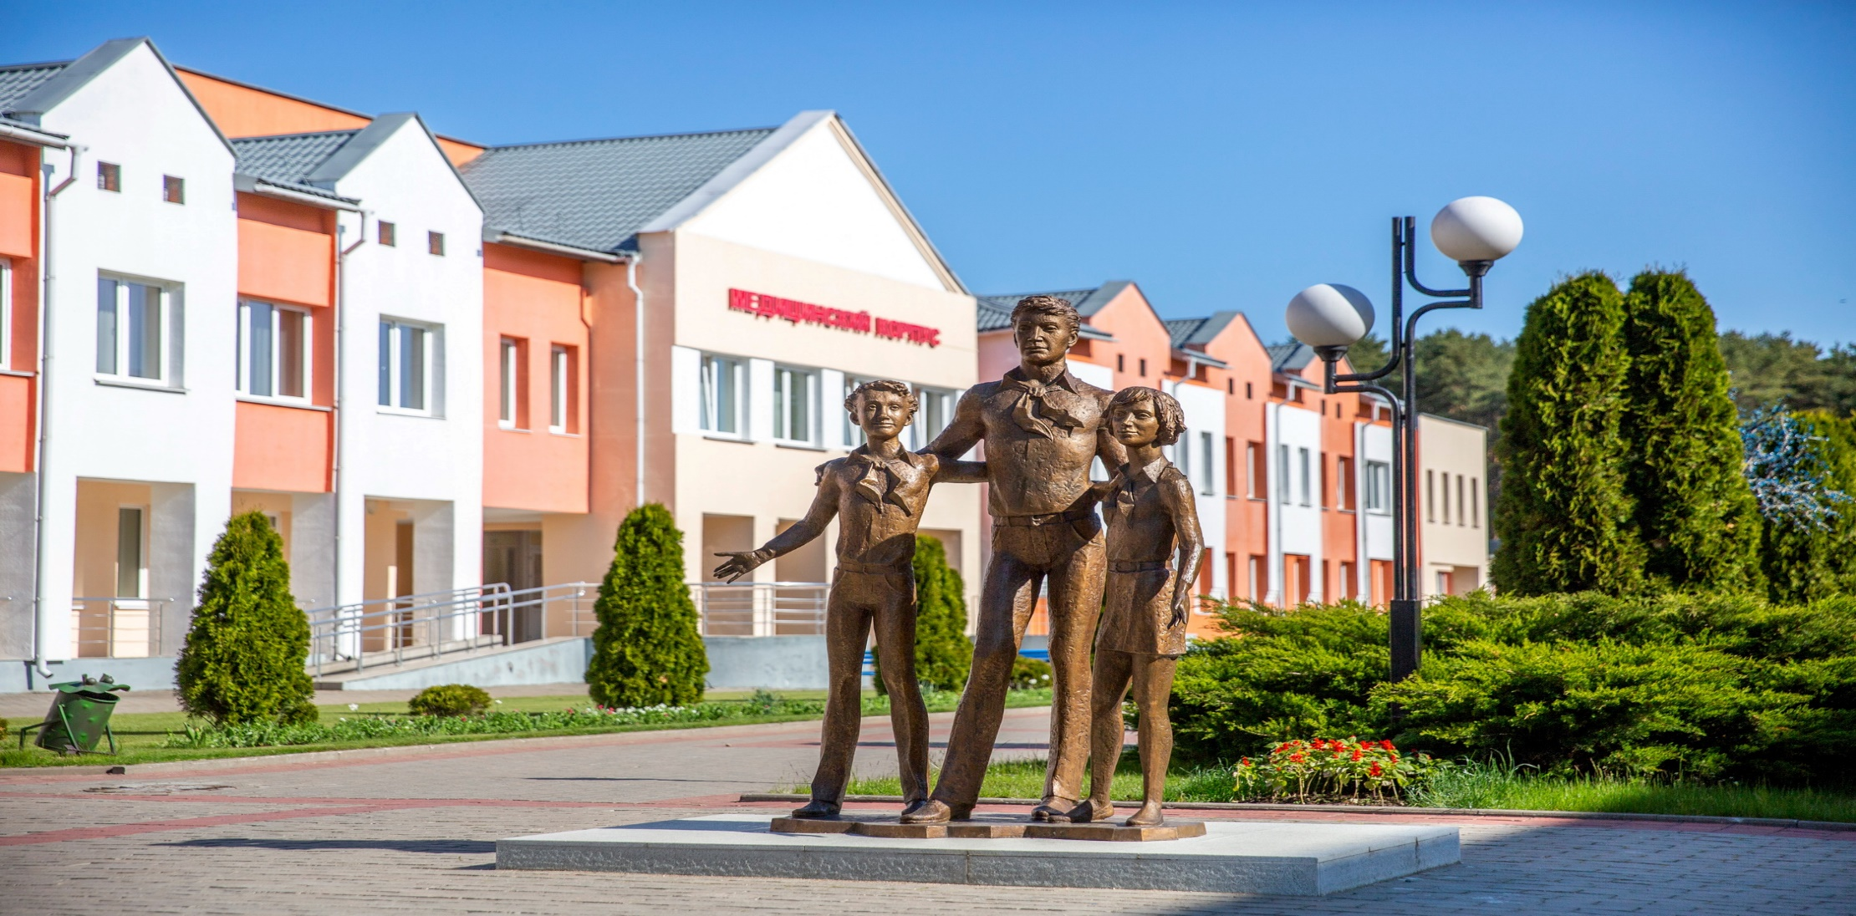

В «Зубренке» работают две столовые. Питание 5-тиразовое. Разработаны примерные двухнедельные рационы питания для летне-осеннего и зимне - весеннего сезонов. На основе примерного рациона питания, с учетом натуральных норм, составляется дневной рацион, сбалансированный по белкам, жирам, углеводам, калорийности, макроэлементам.
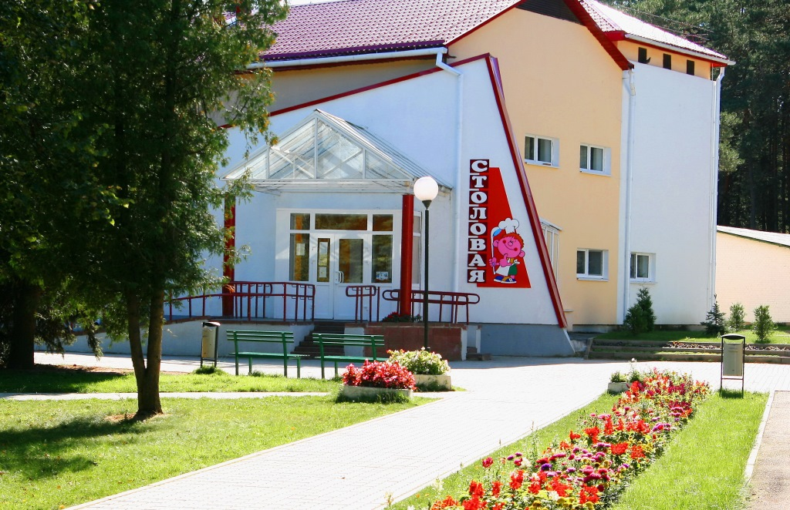

Проживание в 4-местных номерах с удобствами на блок из двух номеров (макс. 4 чел., тумбочки, журнальный столик, шкаф-купе, на блок - душ, раковина, туалет).

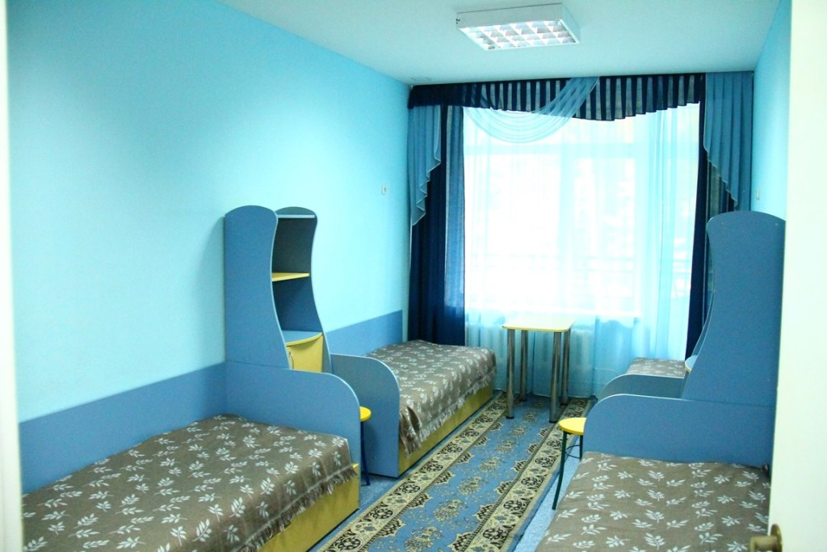

Отзывы
Федосенко Евгения  30 декабря 2025  Все прекрасно, лучший лагерь с видом на озеро Нарочь, много мероприятий. Я приехала во время школы. Учителя добрые. Воспитатели всегда помогут. Советую поехать!!!  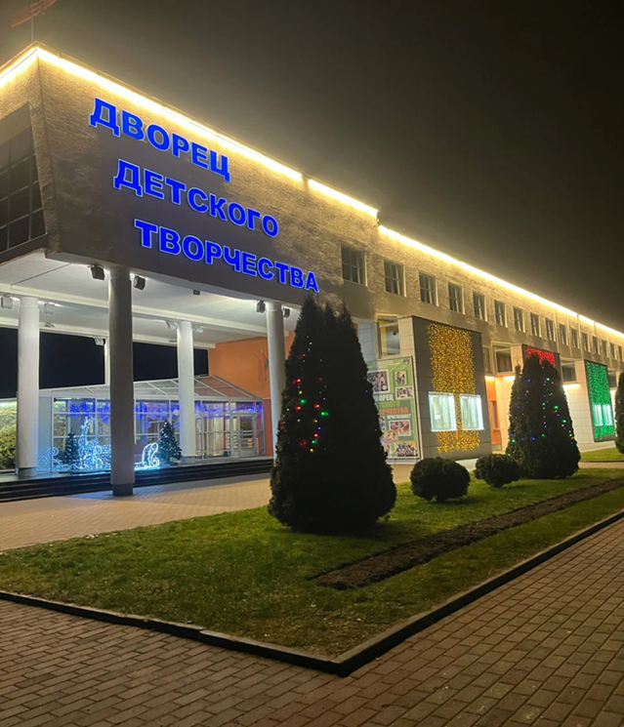 | Var4ek Stankevich  16 ноября 2024  Зубрёнок родной! Самый лучший лагерь🥇. Много экскурсий, лучшие вожатые, красивые и хорошо обустроенные корпуса. Много мероприятий, учёба проходит в зубрятской школе. Педагоги хорошие😍. всё супер!!  